Octavo Básico Artes Visuales Marcia Parra Guía N° 4, 29 de Mayo.
NOMBRE: | Nº LISTA: | NOTA:
oBEJ | PTJE. TOTAL: 32  PUNTOS. | PTJE. OBTENIDO:

PLANO DE DORMITORIO IDEAL EN CUARENTENA
Objetivo: Confeccionar un plano ideal por la cuarentena de la emergencia sanitaria.

QUE ES UN PLANO
Los planos de una casa son información precisa de algo que se desea hacer, usando un lenguaje técnico y estandarizado que facilite su construcción. Cualquier persona que trabaje en la construcción sabe leer y trabajar en base a los planos técnicos. No siempre la persona que diseña algo es quien lo construye.
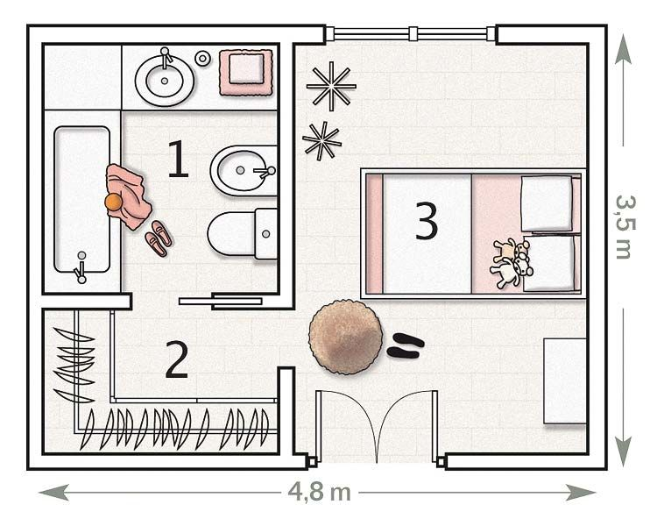Ejemplo de plano 1.
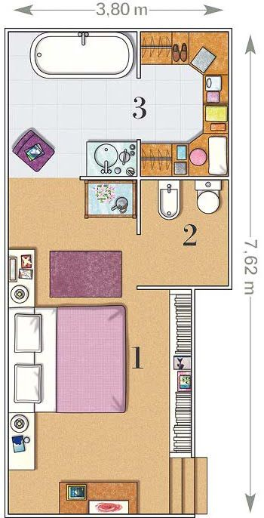
Ejemplo de plano 2

INSTRUCCIONES DE TRABAJO

ACTIVIDAD: Crear un plano de su dormitorio IDEAL durante la cuarentena sanitaria que estamos viviendo.

MATERIALES: regla, plumón, lápices de colores, lápiz grafito, hoja de block tamaño 27,7 cm x 37,5 cm.

CONTENIDO DE TRABAJO:
- Simbología de elementos que contiene dormitorio y sus funciones, ejemplo: cesto para echar ropa contaminada, en caso de que haya salido.

- Debe incluir un baño tipo suite, recordar que es un dormitorio ideal para pasar pandemia, así como en el ejemplo del plano 1.

- Tamaño de dormitorio en metros o cm.
Enviar trabajo terminado a marcia.parra@colegioprovidencialaserena.cl

PAUTA DE EVALUACION DE COLLAGE DE RETAZOS DE TELAS.
ESCALA
Muy Bueno | 4 | Bueno | 3 | Regular | 2 | Insuficiente | 1 | No observado | 0
CRITERIOS / DIMENSIONES | INDICADORES A EVALUAR | PUNTAJE  OBTENIDO
CONTENIDO | Crea plano de dormitorio ideal en tiempos de cuarentena. En el formato indicado en guía 4, hoja de block tamaño 27,7 cm x 37,5 cm.
 | Señala nombre de obra y autor en reverso de trabajo.
 | El plano tiene simbología explicando función de los elementos, y medidas de la pieza y baño.
PROCEDIMIENTO | Entrega su trabajo terminado y sin manchas haciendo un trabajo prolijo y detallista.
 | Envía el trabajo a tiempo al correo que corresponde. (marcia.parra@colegioprovidencialaserena.cl)
 | Termina su trabajo antes o en el plazo asignado.
 | El trabajo es creativo y original (sin copias)
 | El plano está completamente terminada y pintado.

